MANUAL DE OPERACIONES

ALERTA

REGIÓN AMERICA LATINA / EL CARIBE, BURGERKING CORPORATION, P.O. BOX 020783, MIAMI, FL 33102-0783

Queso Cubeteado

---------------------------------------------------------------------------

Normas Clave
Retención del Producto
Retención del Producto una vez descongelado
Descongelación
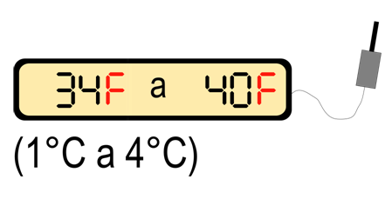
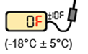

Vida útil: 72 horas

Vida útil: 6 meses
Presentación:
5 bolsas de 600 gr.
Durante 24 horas

Pasos de calidad:
- A las 8:00 AM. del día, calcule la cantidad de ensaladas que venderá en los siguientes dos días. Luego retire del frezzer la cantidad de Queso para dicha venta
- 1 (una) bolsa de Queso cubeteado de 600 grs equivale a 20 ensaladas.

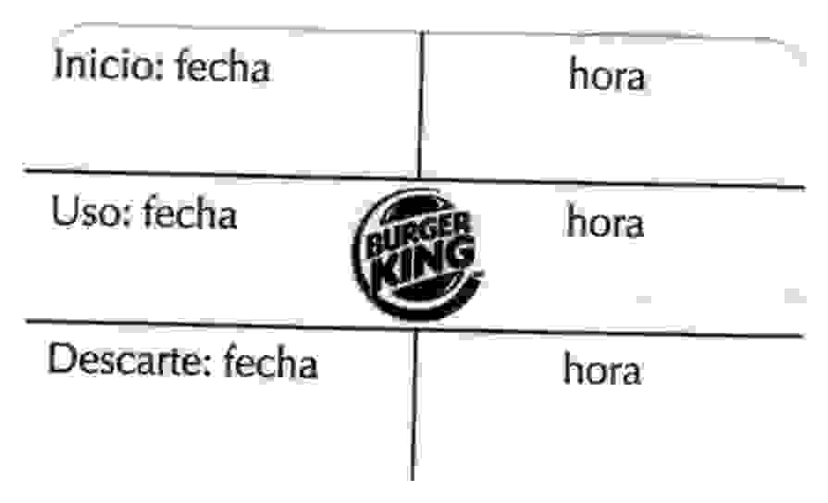
- Traspase los cubos de Queso dentro de un tupper angosto con rejilla para que durante la descongelación el suero del queso se filtre.
09/06/14 08:00
10/06/14 08:00
13/06/14 08:00

- Coloque una etiqueta de descongelación indicando la vida útil.

- Coloque el tupper dentro del Cooler (34ºF a 40ºF).
Permita que el queso cubeteado se descongele durante 24 horas.

- Nunca descongele a temperatura ambiente, ya que pondrá en peligro la seguridad alimenticia.

- Una vez descongelado podrá utilizarlo para preparar las ensaladas. (Siga los procedimientos indicados en Alerta Argentina- Ensalada preparada en el local)
- Reténgalo como máximo durante 72 horas una vez descongelado.
- En caso de sobrar producto una vez finalizada la vida útil, deséchelo.

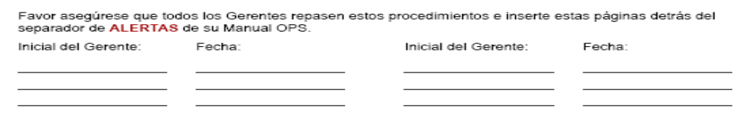
Favor asegúrese que todos los Gerentes repasen estos procedimientos e inserten estas paginas detrás del separador de VARIACIONES LOCALES de su Manual de OPS.

Inicial del Gerente: Fecha: Inicial del Gerente: Fecha:

